附3：
测量过程有效性确认记录表
测量过程名称 |  | PE100管材壁厚测量过程 | 测量过程规范编号 | XH/ZY-03
所在部门 |  | 质检部 | 控制程度 | 高度控制
测量过程要素概述：
测量设备：测量范围（0～30）mm的壁厚连续测量仪，最大允许误差±0.04mm,U=0.002mm,k=2
测量方法：按照GB/T8806-2008《塑料管道系统 塑料部件 尺寸的测定 》的要求，对壁厚连续测量
仪调零后直接测量厚度，并读出显示数据，记录数据。
环境条件：常温
测量软件；无
操作者技能：仪器操作人员，经培训合格。
其他影响量：无振动
有效性确认记录:
查测量范围（0～30）mm壁厚连续测量仪校准证书，校准日期：2021年04月12日，符合要求。
1）2021年10月6日，用测量范围（0～30）mm的壁厚连续测量仪测量PE100管材壁厚，取5次测量的平均值为Y₁=4.59mm；
2）2021年11月7日，用测量范围（0～30）mm的壁厚连续测量仪测量PE100管材壁厚，取5次测量的平均值为 Y₂=4.54mm;
测量过程的扩展不确定度：U=0.098mm k=2
测量过程的有效性按下列方法计算：
En= $\frac{\left|Y_{1}−Y_{2}\right|}{\sqrt{2}U}$=0.36
En=0.36＜1，此测量过程有效。

确认人员：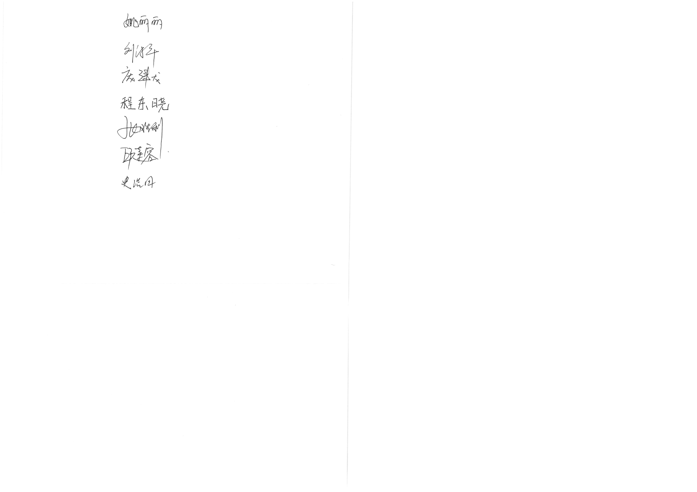 日期：2021年11月7日

变更记录:
日期 | 变更内容 |  |  |  | 批准人

